Stockholm 23 september 2013

**Vin till höstens stora mattrend - pulled pork**

Du har väl inte missat den stora mattrenden 2013, pulled pork? Vi ser det över-allt, det långkokta fläskköttet, som har varit så länge i ugnen att köttet blir extremt mört. Pulled pork, eller ”dragen gris” som det heter på svenska, matchar det stora rådande intresse för långkok i kombination med äkta mat-lagning från grunden.

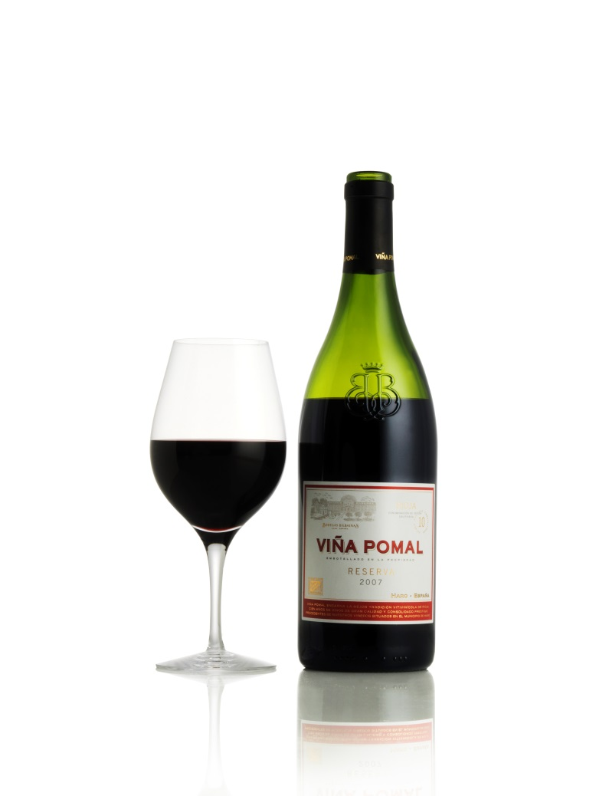

Men vilken typ av vin vill maten ha?   
- Drycken får varken ta över eller bli för ”blek”. Säger sommelier Johan Edström på Philipson Söderberg. I den bästa av världar gör perfekta par så att 1+1 blir 3, fortsätter han.

Pulled pork är smakrik fast samtidigt mjuk och snäll i smaken. Därför väljer vi inga kraftviner som zinfandel eller amarone, utan ett moget, vällagrat och runt vin som inte tar kommandot vid bordet. En rekommendation är det lagrade Rioja-vinet Viña Pomal Reserva 2007 som lanserades på Systembolaget hösten 2012. Vinet är en ”perfect match” med pulled pork. Vinet har mjuka men tydliga tanniner, läcker bärfruktig smak och har tillbringat arton månader på ekfat och sedan flera år på sin flaska.   
  
Vinet kostar 119 kr och finns i Systembolagets ordinarie sortiment. På [Systembolagets hemsida](http://www.systembolaget.se/Sok-dryck/Dryck/?searchquery=vina+pomal&sortfield=Default&sortdirection=Ascending&hitsoffset=0&page=1&searchview=All&groupfiltersheader=Default&artikelId=670748&varuNr=6712&filters=searchquery%2c) finns information i vilka butiker vinet finns. Viña Pomal Reserva får vina omdömen från journalistkåren och är en av anledningarna till att Rioja gör stark come back i Sverige just nu.  
http://www.expressen.se/Static/images/rte-images/wasp.pnghttp://www.expressen.se/Static/images/rte-images/wasp.pnghttp://www.expressen.se/Static/images/rte-images/wasp.pnghttp://www.expressen.se/Static/images/rte-images/wasp.pnghttp://www.expressen.se/Static/images/rte-images/wasp.png ***Bästa Betyg! Expressen Leva & Bo, 1/12 2012***

[**Viña Pomal Reserva / Varunummer:** 6712 / **Alkoholhalt:** 14 % /**Pris:** 119 kronor /**Ursprung:** Rioja, Spanien](http://www.philipsonsoderberg.se/se/sortiment/rott%20vin/spanien/1016043)

RECEPT PÅ PULLED PORK:

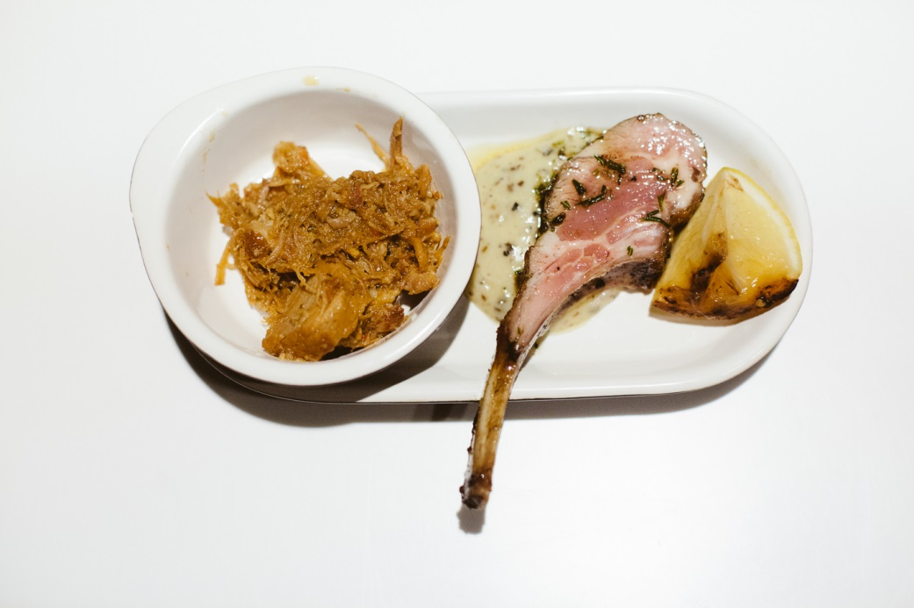**Pulled pork** (6 port)

1½ kg benfri fläskkarré i bit

2 gula lökar

1 hel vitlök

1 l vitt vin

2 dl chilisås

1 dl honung

4 msk rökt paprikapulver

1 knippe färsk backtimjan

3 tsk salt

3 krm nymalen svartpeppar

2 kalvbuljong, tärningar

Gör så här,

1. Lägg alla ingredienser i en gryta. Koka med lock på tills köttet är mjukt.
2. Ta av locket och koka tills all vätska är bortreducerat. Ca två timmar.
3. Lyft upp köttet och dra isär vid servering.
4. Servera gärna med tryffelmajonnäs.

**Vi har även både bilder och recept på härliga tapas framtagna i samarbete med kocken André Wessman på PS Matsal.**

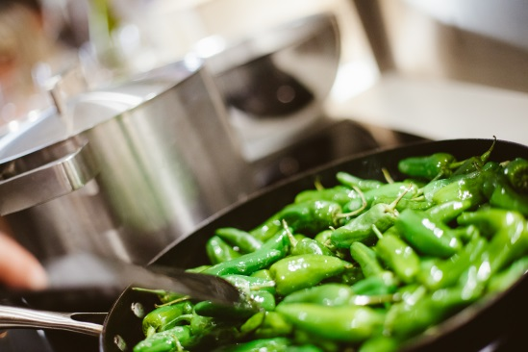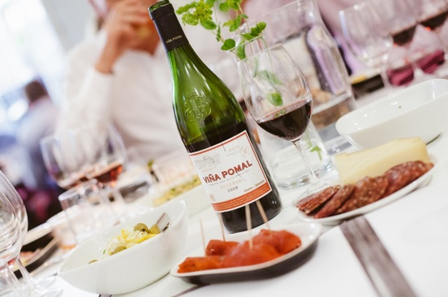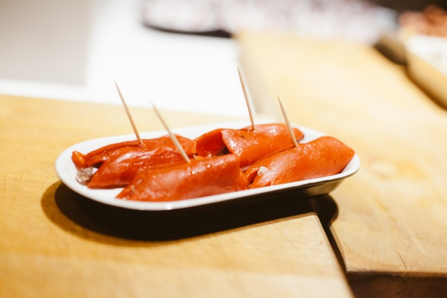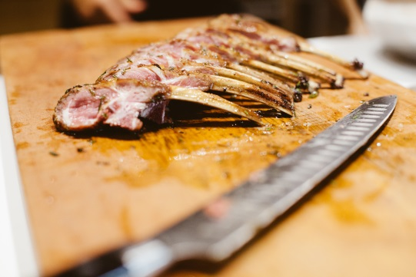

Kontakta Lisa Lind på Philipson Söderberg för bilder och information, [lisa.lind@philipsonsoderberg.se](mailto:lisa.lind@philipsonsoderberg.se).